Проект Приложение

к приказу Комитета

градостроительной политики

Ленинградской области

от____________ №______

1. В оглавлении главу 6 части I дополнить позицией:

*«Статья 32.1 Требования к архитектурно-градостроительному облику  
объектов капитального строительства».*

1. Дополнить главу 6 части I статьей 32.1 следующего содержания:

«

**Статья 32.1 Требования к архитектурно-градостроительному облику  
объектов капитального строительства**

Требования к архитектурно-градостроительному облику объектов капитального строительства и Правила согласования архитектурно-градостроительного облика объекта капитального строительства регулируются положениями Градостроительного кодекса Российской Федерации, постановлением Правительства Российской Федерации от 29 мая 2023 года № 857 и настоящими Правилами.

Архитектурно-градостроительный облик – замысел архитектурного решения объекта капитального строительства, достигнутый композиционной взаимоувязкой форм, фактурной совместимостью отделочных материалов, цветового решения и характера размещения деталей   
и элементов объекта капитального строительства, включающего подчинение системе композиционных осей, членение фасадов с учетом принятых приемов архитектурно-художественной композиции, объемно-пространственного построения объекта капитального строительства.

1. В градостроительных регламентах территориальных зон «Ж‑1 зона застройки многоэтажными жилыми домами», «Ж-2 зона застройки среднеэтажными и малоэтажными жилыми домами», «Ж-3 зона застройки индивидуальными жилыми домами», «О‑1 зона учреждений здравоохранения и социальной защиты», «О-2 зона делового, общественного   
и коммерческого назначения», «О-3 зона образовательных учреждений (школы, детские сады)», «О-4 зона учреждений высшего и среднего профессионального образования», «Р-2 зона городских парков, скверов, бульваров с возможностью размещения объектов капитального строительства», «Р‑4 зона спортивных комплексов и сооружений», «Т-2 зона объектов транспортной инфраструктуры» статьи 34.2 настоящих Правил установлены требования   
к архитектурно-градостроительному облику объектов капитального строительства с учетом положений настоящей статьи.

2. Архитектурно-градостроительный облик объекта капитального строительства, расположенного в границах территорий, отображенных на карте «Карта градостроительного зонирования. Карта территорий, в границах которых предусматриваются требования   
к архитектурно-градостроительному облику объектов капитального строительства», подлежит согласованию с уполномоченным органом при осуществлении строительства, реконструкции объекта капитального строительства.

3. Решение о согласовании архитектурно-градостроительного облика объекта капитального строительства принимается уполномоченным органом с учетом рекомендаций консультативно-экспертного совета по рассмотрению архитектурно-градостроительного облика населенных пунктов, зданий, сооружений Ленинградской области, образованного постановлением Губернатора Ленинградской области от 31 мая 2021 года № 40-пг.

4. Согласование архитектурно-градостроительного облика объекта капитального строительства не требуется в отношении:

1) объектов капитального строительства, расположенных на земельных участках, действие градостроительного регламента на которые не распространяется;

2) объектов, для строительства или реконструкции которых не требуется получение разрешения на строительство;

3) объектов, расположенных на земельных участках, находящихся в пользовании учреждений, исполняющих наказание;

4) объектов обороны и безопасности, объектов Вооруженных Сил Российской Федерации, других войск, воинских формирований и органов, осуществляющих функции в области обороны страны   
и безопасности государства;

5) гидротехнических сооружений;

6) объектов и инженерных сооружений, предназначенных для производства и поставок товаров   
в сферах электро-, газо-, тепло-, водоснабжения и водоотведения;

7) подземных сооружений;

8) объектов капитального строительства, предназначенных для наблюдений за физическими и химическими процессами, происходящими в окружающей среде, определения   
ее гидрометеорологических, агрометеорологических и гелиогеофизических характеристик, уровня загрязнения атмосферного воздуха, почв и водных объектов;

9) объектов капитального строительства, предназначенных (используемых) для обработки, утилизации, обезвреживания и размещения отходов производства и потребления;

10) объектов капитального строительства, предназначенных для обезвреживания, размещения и утилизации медицинских отходов;

11) объектов капитального строительства, предназначенных для хранения, переработки   
и утилизации биологических отходов;

12) объектов капитального строительства, связанных с обращением с радиоактивными отходами;

13) объектов капитального строительства, связанных с обращением веществ, разрушающих озоновый слой;

14) объектов использования атомной энергии;

15) опасных производственных объектов, определяемых в соответствии с законодательством Российской Федерации.

».

1. Статью 33 части II изложить в следующей редакции:

**«**

**Статья 33. Карта градостроительного зонирования и карта зон с особыми условиями использования территорий по экологическим условиям и нормативному режиму хозяйственной деятельности**

На карте градостроительного зонирования отображены границы населенных пунктов, входящих в состав муниципального образования Сланцевское городское поселение Сланцевского муниципального района Ленинградской области, границы территорий объектов культурного наследия, границы зон с особыми условиями использования территорий, территории, в границах которых предусматривается осуществление комплексного развития территории, а также территории, в границах которых предусматриваются требования к архитектурно-градостроительному облику объектов капительного строительства.

».

1. Раздел «ОБЩИЕ ТРЕБОВАНИЯ» статьи 34.2 дополнить пунктом 15 следующего содержания:

«

15. Общие требования к архитектурно-градостроительному облику объектов капитального строительства.

Требования к архитектурно-градостроительному облику объекта капитального строительства устанавливаются с учетом видов разрешенного использования земельных участков и объектов капитального строительства, указанных в градостроительном регламенте, требований технических регламентов, нормативов градостроительного проектирования и правил благоустройства территорий с учетом положений статьи 32.1 настоящих Правил.

Требования к архитектурно-градостроительному облику объектов капитального строительства (далее - требования):

1. К цветовым решениям объектов капитального строительства:

Цветовое решение должно быть обосновано композиционными решениями здания   
и гармонично сочетаться с окружающей застройкой территории.

Цветовые решения зданий, строений, сооружений следует принимать в соответствии   
с рекомендуемыми колористическими палитрами.

* 1. К отделке фасадов:

Красная цветовая палитра

Основные пастельные цвета фасадных покрытий (не менее 70% от плоскости фасада):

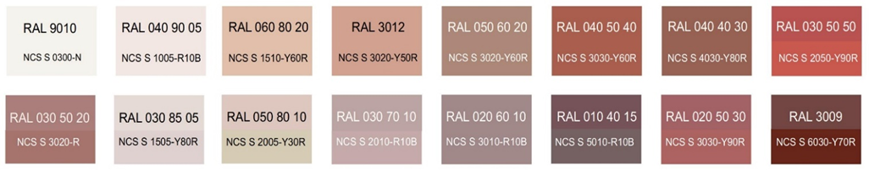

Дополнительные контрастные цвета декоративных и акцентных элементов фасадных покрытий (не более 30%):



Основные пастельные цвета также применимы для декоративных и акцентных элементов фасадных покрытий.

Зеленая цветовая палитра.

Основные пастельные цвета фасадных покрытий (не менее 70% от плоскости фасада):

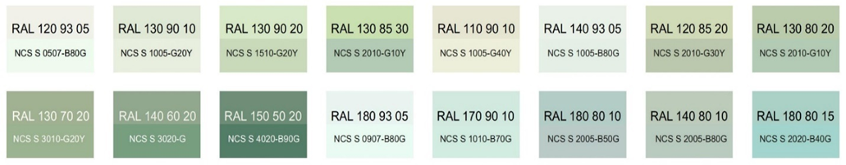

Дополнительные контрастные цвета декоративных и акцентных элементов фасадных покрытий (не более 30%):



Основные пастельные цвета также применимы для декоративных и акцентных элементов фасадных покрытий.

Синяя цветовая палитра.

Основные пастельные цвета фасадных покрытий (не менее 70% от плоскости фасада):

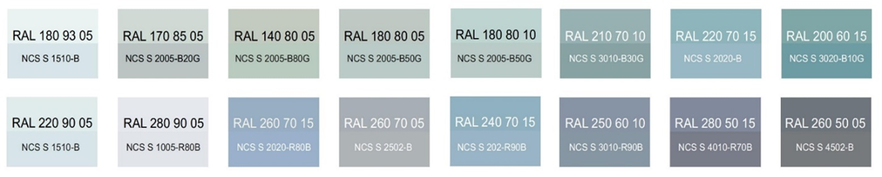

Дополнительные контрастные цвета декоративных и акцентных элементов фасадных покрытий (не более 30%):



Основные пастельные цвета также применимы для декоративных и акцентных элементов фасадных покрытий.

Желтая цветовая палитра.

Основные пастельные цвета фасадных покрытий (не менее 70% от плоскости фасада):

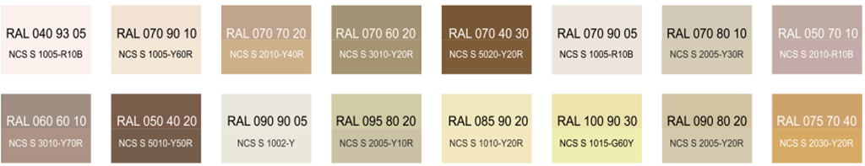

Дополнительные контрастные цвета декоративных и акцентных элементов фасадных покрытий (не более 30%):



Основные пастельные цвета также применимы для декоративных и акцентных элементов фасадных покрытий.

Серая цветовая палитра.

Основные пастельные цвета фасадных покрытий (не менее 70% от плоскости фасада):

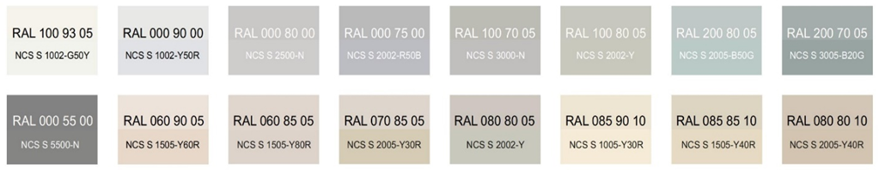

Дополнительные контрастные цвета декоративных и акцентных элементов фасадных покрытий (не более 30%):



Основные пастельные цвета также применимы для декоративных и акцентных элементов фасадных покрытий.

1.2) К металлическим элементам фасадов (кровля, водостоки, ограждения, витражные системы, двери, металлические стеновые панели):

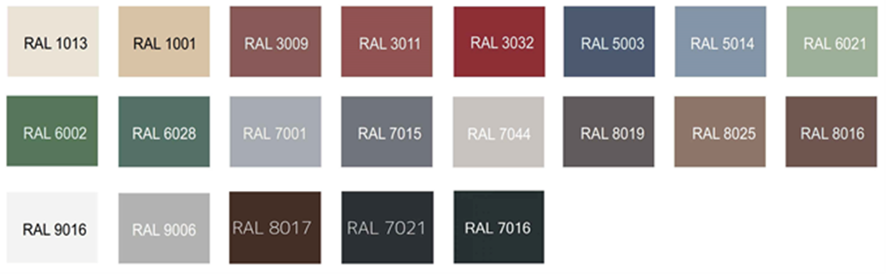

1.3) В градостроительном регламенте территориальных зон могут быть установлены дополнительные требования.

2) К отделочным и (или) строительным материалам объектов капитального строительства.

* цоколь должен выполняться из антивандальных негорючих материалов – природный камень (гранит или аналог), клинкерный кирпич, керамогранит (толщина не менее 10 мм), бетон и других подобных материалов;
* фасады должны выполняться из натурального камня, дерева, декоративной штукатурки, облицовочного кирпича, облицовочных фасадных плит, стекла, керамики, бетона и других подобных материалов;
* скатная кровля выполняется из металла, черепицы (керамической, минеральной, металлической, гибкой или аналога), светопрозрачных конструкций.

Не допускается:

* окраска поверхностей, облицованных натуральным (природным) камнем;
* использование в качестве отделочных материалов фасадов объектов капитального строительства:
* сайдинга (винилового) и(или) профилированного металлического листа;
* асбестоцементных листов, самоклеящейся пленки, баннерной ткани, сотового поликарбоната;
* пластика, профилированных металлических листов, асбестоцементных листов (плоские и волнистые), МГЛ-листов для устройства глухой части лоджии или балкона;
* цветного остекления, не соответствующего цветовому решению объекта капитального строительства, искажающего восприятие архитектурно-градостроительного облика объектов капитального строительства и окружающего их пространства, включая объекты и элементы благоустройства;
* использование фасадных систем с открытым типом крепления (визуально заметные соединения облицовочных элементов, видимые крепежные детали).

2.1) В градостроительном регламенте территориальных зон могут быть установлены дополнительные требования.

3) К размещению технического и инженерного оборудования на фасадах и кровлях объектов капитального строительства.

Техническое и инженерное оборудование фасадов объектов капитального строительства включает в себя системы газоснабжения, освещения, связи, телекоммуникации, видеонаблюдения, кондиционирования и вентиляции воздуха.

Техническое и инженерное оборудование должно располагаться с учетом системы композиционных осей фасадов объекта и иметь комплексный характер.

Габариты, форма, цветовое решение технического и инженерного оборудования и декоративных коробов, в которых оно размещается, не должны ухудшать визуальные характеристики объекта.

Не допускается:

* размещение технического и инженерного оборудования на архитектурных элементах   
  и деталях декора, порталах, козырьках, пилонах, консолях, на настенной росписи, фреске, мозаичного панно, сграффито и иных видов монументального искусства, являющихся частью архитектурного решения фасада;
* наружная открытая прокладка по фасаду подводящих сетей и иных коммуникаций, прокладка сетей с нарушением пластики фасада;
* размещение технического и инженерного оборудования, выступающего от плоскости фасада более чем на 20 см, на высоте менее 2,5 м от уровня земли или крыльца (за исключением водосточных труб).

При строительстве объемно-пластическое решение фасада объекта капитального строительства должно предусматривать скрытое размещение наружных блоков систем кондиционирования, вентиляции и их комплексов, скрытую систему водоотведения, либо предусматривать их внутреннее размещение. Открытая система водоотведения допускается для объектов этажностью до 3 этажей.

При реконструкции объекта капитального строительства:

* размещение дополнительного оборудования должно обеспечивать сохранность отделки фасада либо ее восстановление;
* при размещении наружных блоков систем кондиционирования и вентиляции на просматриваемых с территорий общего пользования фасадах необходимо применять защитные декоративные решетки, выполненные с учетом архитектурного решения объекта капитального строительства.

3.1) В градостроительном регламенте территориальных зон могут быть установлены дополнительные требования.

4) К подсветке фасадов объектов капитального строительства

* предусматривать архитектурную подсветку фасадов для подчеркивания выразительности архитектурного облика в темное время суток с использованием источников белого цвета.
* архитектурная подсветка зданий должна включать:
* освещение входных групп;
* подсветку информационных знаков и конструкций;
* размещение архитектурно-художественного освещения на фасадах, визуально воспринимаемых со стороны улиц, дорог, территорий общего пользования (для архитектурных доминант, общественно значимых объектов).

4.1) В градостроительном регламенте территориальных зон могут быть установлены дополнительные требования.

5) К объемно-пространственным характеристикам объектов капитального строительства:

* главный фасад вновь строящихся зданий должен быть ориентирован на основные элементы улично-дорожной сети с учетом существующей или планируемой планировочной структуры застройки;
* здание или сооружение не должно создавать визуальный дискомфорт, должно органично вписываться в ландшафт, сохранять масштаб и характер существующей застройки;
* здания необходимо размещать с учетом сложившейся линии застройки улицы (квартала);
* ограждение участка (в случае необходимости его установки) должно выполняться   
  в едином стиле общего архитектурного решения и не должно препятствовать визуальному восприятию фасадов здания со стороны территорий общего пользования;
* если проектируемое в целях строительства или реконструкции здание, строение, сооружение располагается на расстоянии 50 метров и менее от границ лесного массива, парка, сквера, водного объекта, индивидуальной, блокированной жилой застройки, территории ведения садоводства (далее – объект), его высота должна быть не более половины расстояния до объекта; при этом застройка должна по высоте носить ступенчатый характер, повышаясь с удалением от объекта в пределах трех линий застройки, высота зданий, строений, сооружений второй и третьей линии застройки должна быть не более 50 % расстояния до объекта;
* открытые стоянки (парковки) автомобилей по длинной стороне должны быть разделены пешеходными зонами (дорожками, проходами) с шагом не более 100 метров.

5.1) В градостроительном регламенте территориальных зон могут быть установлены дополнительные требования.

6) К архитектурно-стилистическим характеристикам объектов капитального строительства:

* архитектурный облик объекта должен быть подчинен единому стилистическому решению;
* входные группы:
* входы в здания должны быть оборудованы навесами (или порталами) и организованы  
   в одной отметке с уровнем земли (кроме домов блокированной застройки),
* входы в общественные здания и встроенные помещения общественного назначения должны быть ориентированы на территории общего пользования или к основному подъезду   
  к зданию;
* цоколь – должен быть визуально выделен на фасаде и подчеркивать внешний вид всего здания (может быть расположенным в плоскости стены, западающим или выступающим   
  за плоскость стены);
* первый и/или цокольный этаж – должен быть выполнен из облицовочного, прочного   
  и антивандального материала (без применения штукатурки);
* фасад здания должен быть оборудован скрытыми элементами кондиционирования   
  (в одном цветовом стиле здания); при использовании нескольких цветовых/фактурных покрытий на площади одного фасада, такие покрытия должны быть отделены выразительными архитектурными элементами;
* окна, лоджии, балконы должны быть остеклены в едином стиле;
* информационные носители:
* на фасаде здания, при необходимости, должны быть предусмотрены места для размещения информационных конструкций в соответствии с правилами, установленными муниципальным правовым актом и общим стилистическим и композиционным решением фасадов здания;
* при оформлении необходимо использовать ровные шрифты, без засечек и декоративных элементов.
* запрещается использовать крышу зданий для размещения рекламных конструкций.

6.1) В градостроительном регламенте территориальных зон могут быть установлены дополнительные требования.

».

1. Раздел «**Ж-1** **ЗОНА ЗАСТРОЙКИ МНОГОЭТАЖНЫМИ ЖИЛЫМИ ДОМАМИ**» статьи 34.2 части III дополнить информацией следующего содержания:

«

Требования к архитектурно-градостроительному облику объектов капитального строительства (далее - требования).

1. Общие требования к архитектурно-градостроительному облику объектов капитального строительства установлены в пункте 15 раздела «ОБЩИЕ ТРЕБОВАНИЯ» настоящей статьи.
2. Дополнительные требования.
3. К цветовым решениям объектов капитального строительства:

В отношении цветовых решений фасадов жилых домов, объектов дошкольного, начального и среднего общего образования, отдельно стоящих и пристроенных гаражей, предназначенных для хранения автотранспорта, в том числе с разделением на машино-места, проектируемых в границах одного квартала, микрорайона, допускается применение не более 2-х цветовых палитр, сочетающихся между собой. В качестве дополнительной (третьей) допускается использование серой цветовой палитры.

1. К объемно-пространственным характеристикам объектов капитального строительства:

* дворы жилых домов не должны выходить на улицу;
* высота отдельно стоящих гаражей, предназначенных для хранения автотранспорта,   
  в том числе с разделением на машино-места, при их размещении на расстоянии 25 метров и менее от окон жилых помещений не должна превышать 13 метров;

1. К архитектурно-стилистическим характеристикам объектов капитального строительства:

входные группы:

* входы в общественные здания и встроенные нежилые помещения жилых домов, ориентированные на территории общего пользования, должны быть организованы на высотной отметке от уровня тротуара, не более 0,15 м;

первый и/или цокольный этаж

* в случае если первый этаж жилого дома является нежилым, то высота первого этажа не может быть менее 4 метров;
* площадь оконных проемов нежилых помещений первого и цокольного этажей жилого дома должна превышать площадь оконных проемов в жилых помещениях этажа жилого дома более чем на 50%;
* нежилые помещения нижних этажей зданий следует визуально отделять от жилой части здания применением иных конфигурации и габаритных размеров оконных проемов.

».

1. Раздел «**Ж-2 ЗОНА ЗАСТРОЙКИ СРЕДНЕЭТАЖНЫМИ ЖИЛЫМИ ДОМАМИ**» статьи 34.2 части III дополнить информацией следующего содержания:

«

Требования к архитектурно-градостроительному облику объектов капитального строительства (далее - требования).

1. Общие требования к архитектурно-градостроительному облику объектов капитального строительства установлены в пункте 15 раздела «ОБЩИЕ ТРЕБОВАНИЯ» настоящей статьи.
2. Дополнительные требования.
3. К цветовым решениям объектов капитального строительства:

В отношении цветовых решений фасадов жилых домов, объектов дошкольного, начального и среднего общего образования, отдельно стоящих и пристроенных гаражей, предназначенных для хранения автотранспорта, в том числе с разделением на машино-места, проектируемых в границах одного квартала, микрорайона, допускается применение не более 2-х цветовых палитр, сочетающихся между собой. В качестве дополнительной (третьей) допускается использование серой цветовой палитры.

1. К объемно-пространственным характеристикам объектов капитального строительства:

* дворы жилых домов не должны выходить на улицу;
* высота отдельно стоящих гаражей, предназначенных для хранения автотранспорта, в том числе с разделением на машино-места, при их размещении на расстоянии 25 метров и менее от окон жилых помещений не должна превышать 13 метров;

1. К архитектурно-стилистическим характеристикам объектов капитального строительства:

входные группы:

* входы в общественные здания и встроенные нежилые помещения жилых домов, ориентированные на территории общего пользования, должны быть организованы на высотной отметке от уровня тротуара, не более:
* 0,15 м - вдоль улиц районного значения, а также вдоль площадей;
* 0,45 - улиц в зонах жилой застройки.

первый и/или цокольный этаж

* в случае если первый этаж жилого дома является нежилым, то высота первого этажа не может быть менее 4 метров;
* площадь оконных проемов нежилых помещений первого и цокольного этажей жилого дома должна превышать площадь оконных проемов в жилых помещениях этажа жилого дома более чем на 50%;
* нежилые помещения нижних этажей зданий следует визуально отделять от жилой части здания применением иных конфигурации и габаритных размеров оконных проемов.

».

1. Раздел «**Ж-3 ЗОНА ЗАСТРОЙКИ ИНДИВИДУАЛЬНЫМИ ЖИЛЫМИ ДОМАМИ**» статьи 34.2 части III дополнить информацией следующего содержания:

«

Требования к архитектурно-градостроительному облику объектов капитального строительства (далее - требования).

1. Общие требования к архитектурно-градостроительному облику объектов капитального строительства установлены в пункте 15 раздела «ОБЩИЕ ТРЕБОВАНИЯ» настоящей статьи.
2. Дополнительные требования.
3. К цветовым решениям объектов капитального строительства:

В отношении цветовых решений фасадов жилых домов, объектов дошкольного, начального и среднего общего образования, отдельно стоящих и пристроенных гаражей, предназначенных для хранения автотранспорта, в том числе с разделением на машино-места, проектируемых в границах одного квартала, микрорайона, допускается применение не более 2-х цветовых палитр, сочетающихся между собой. В качестве дополнительной (третьей) допускается использование серой цветовой палитры.

1. К объемно-пространственным характеристикам объектов капитального строительства:

* дворы жилых домов не должны выходить на улицу;
* высота отдельно стоящих гаражей, предназначенных для хранения автотранспорта,   
  в том числе с разделением на машино-места, при их размещении на расстоянии 25 метров и менее от окон жилых помещений не должна превышать 13 метров;

1. К архитектурно-стилистическим характеристикам объектов капитального строительства:

входные группы:

* входы в общественные здания и встроенные нежилые помещения жилых домов, ориентированные на территории общего пользования, должны быть организованы на высотной отметке от уровня тротуара, не более:
* 0,15 м - вдоль улиц районного значения, а также вдоль площадей;
* 0,45 - улиц в зонах жилой застройки.

первый и/или цокольный этаж

* в случае если первый этаж жилого дома является нежилым, то высота первого этажа не может быть менее 3,5 метров;
* площадь оконных проемов нежилых помещений первого и цокольного этажей жилого дома должна превышать площадь оконных проемов в жилых помещениях этажа жилого дома более чем на 30%;
* нежилые помещения нижних этажей зданий следует визуально отделять от жилой части здания применением иных конфигурации и габаритных размеров оконных проемов.

».

1. Раздел «**О-1 ЗОНА УЧРЕЖДЕНИЙ ЗДРАВООХРАНЕНИЯ И СОЦИАЛЬНОЙ ЗАЩИТЫ**» статьи 34.2 части III дополнить информацией следующего содержания:

«

Требования к архитектурно-градостроительному облику объектов капитального строительства (далее - требования).

1. Общие требования к архитектурно-градостроительному облику объектов капитального строительства установлены в пункте 15 раздела «ОБЩИЕ ТРЕБОВАНИЯ» настоящей статьи.

».

1. Раздел «**О-2 ЗОНА ДЕЛОВОГО, ОБЩЕСТВЕННОГО И КОММЕРЧЕСКОГО НАЗНАЧЕНИЯ**» статьи 34.2 части III дополнить информацией следующего содержания:

«

Требования к архитектурно-градостроительному облику объектов капитального строительства (далее - требования).

1. Общие требования к архитектурно-градостроительному облику объектов капитального строительства установлены в пункте 15 раздела «ОБЩИЕ ТРЕБОВАНИЯ» настоящей статьи.
2. Дополнительные требования.
3. К цветовым решениям объектов капитального строительства:

В отношении цветовых решений фасадов жилых домов, объектов дошкольного, начального и среднего общего образования, отдельно стоящих и пристроенных гаражей, предназначенных для хранения автотранспорта, в том числе с разделением на машино-места, проектируемых в границах одного квартала, микрорайона, допускается применение не более 2-х цветовых палитр, сочетающихся между собой. В качестве дополнительной (третьей) допускается использование серой цветовой палитры.

1. К объемно-пространственным характеристикам объектов капитального строительства:

* дворы жилых домов не должны выходить на улицу;
* высота отдельно стоящих гаражей, предназначенных для хранения автотранспорта,   
  в том числе с разделением на машино-места, при их размещении на расстоянии 25 метров и менее от окон жилых помещений не должна превышать 13 метров;

1. К архитектурно-стилистическим характеристикам объектов капитального строительства:

первый и цокольный этаж:

* в случае если первый этаж жилого дома является не жилым, то высота первого этажа   
  не может быть менее 4 метров;
* площадь оконных проемов в нежилых помещениях первого и (или) цокольного этажа жилого дома должна превышать площадь оконных проемов в жилых помещениях более чем на 50%;
* нежилые помещения нижних этажей зданий следует визуально отделять от жилой части здания применением иных конфигурации и габаритных размеров оконных проемов.

».

1. Раздел «**О-3 ЗОНА ОБРАЗОВАТЕЛЬНЫХ УЧРЕЖДЕНИЙ (ШКОЛЫ, ДЕТСКИЕ САДЫ**)» статьи 34.2 части III дополнить информацией следующего содержания:

«

Требования к архитектурно-градостроительному облику объектов капитального строительства (далее - требования).

1. Общие требования к архитектурно-градостроительному облику объектов капитального строительства установлены в пункте 15 раздела «ОБЩИЕ ТРЕБОВАНИЯ» настоящей статьи.
2. Дополнительные требования.
3. К цветовым решениям объектов капитального строительства:

В отношении цветовых решений фасадов жилых домов, объектов дошкольного, начального и среднего общего образования, отдельно стоящих и пристроенных гаражей, предназначенных для хранения автотранспорта, в том числе с разделением на машино-места, проектируемых в границах одного квартала, микрорайона, допускается применение не более 2-х цветовых палитр, сочетающихся между собой. В качестве дополнительной (третьей) допускается использование серой цветовой палитры.

».

1. Раздел «**О-4 ЗОНА УЧРЕЖДЕНИЙ ВЫСШЕГО И СРЕДНЕГО ПРОФЕССИОНАЛЬНОГО ОБРАЗОВАНИЯ**» статьи 34.2 части III дополнить информацией следующего содержания:

«

Требования к архитектурно-градостроительному облику объектов капитального строительства (далее - требования).

1. Общие требования к архитектурно-градостроительному облику объектов капитального строительства установлены в пункте 15 раздела «ОБЩИЕ ТРЕБОВАНИЯ» настоящей статьи.

».

1. Раздел «**Р-2 ЗОНА ГОРОДСКИХ ПАРКОВ, СКВЕРОВ, БУЛЬВАРОВ С ВОЗМОЖНОСТЬЮ РАЗМЕЩЕНИЯ ОБЪЕКТОВ КАПИТАЛЬНОГО СТРОИТЕЛЬСТВА**» статьи 34.2 части III дополнить информацией следующего содержания:

«

Требования к архитектурно-градостроительному облику объектов капитального строительства (далее - требования).

1. Общие требования к архитектурно-градостроительному облику объектов капитального строительства установлены в пункте 15 раздела «ОБЩИЕ ТРЕБОВАНИЯ» настоящей статьи.

2. Дополнительные требования.

1) К цветовым решениям объектов капитального строительства:

Цветовые решения следует принимать в соответствии с рекомендуемыми желтой, зеленой и серой цветовыми палитрами.

».

Раздел «**Р-4 ЗОНА СПОРТИВНЫХ КОМПЛЕКСОВ И СООРУЖЕНИЙ**» статьи 34.2 части III дополнить информацией следующего содержания:

«

Требования к архитектурно-градостроительному облику объектов капитального строительства (далее - требования).

1. Общие требования к архитектурно-градостроительному облику объектов капитального строительства установлены в пункте 15 раздела «ОБЩИЕ ТРЕБОВАНИЯ» настоящей статьи.

2. Дополнительные требования.

1) К цветовым решениям объектов капитального строительства:

Цветовые решения следует принимать в соответствии с рекомендуемыми желтой, зеленой и серой цветовыми палитрами.

».

1. Раздел «Т-2 зона объектов транспортной инфраструктуры» статьи 34.2 части III дополнить информацией следующего содержания:

«

Требования к архитектурно-градостроительному облику объектов капитального строительства (далее - требования).

1. Требования в отношении автозаправочных станций в фирменном стиле не устанавливаются.
2. Общие требования к архитектурно-градостроительному облику объектов капитального строительства установлены в пункте 15 раздела «ОБЩИЕ ТРЕБОВАНИЯ» настоящей статьи.
3. Дополнительные требования.

1) К цветовым решениям объектов капитального строительства:

Цветовые решения следует принимать в соответствии с рекомендуемыми синей, зеленой и серой цветовыми палитрами.

».